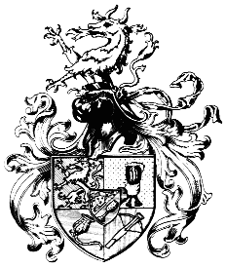Schlaraffia Gegeben auf Styraburg  
Styria (32) am 11.Lethemond a.U.165

R.G.H.z !

Vielliebe Freunde und Musikliebhaber!

Die Styria hat am 25. Tage des Lethemondes wieder eine besondere Sippung. Es ist eine Festsippung zu Ehren von   
Sergei Wasiljewitsch Rachmaninow  
Er wurde zum Ehrenschlaraffen   
**Vocalise**   
erkorenen  
Die Styria lädt daher alle zu Schild und Schwert geborenen **und** deren **Burgfrauen und Tross** ein, an dieser Festsippung teilzunehmen

**Datum**: 25. Tag im Lethemond a.U.165 (25.10.2024)

**Beginn**: Gl 6 Glöckchen 30 (18:30)

**Festburg**: Gh Wirt im Feld, 4407 Dietach, Ennserstr. 99,   
 T. 07252 38222, Schlafunterkunft möglich.

**Brückenzoll**: Keiner

Die Schlaraffia Styria freut sich auf zahlreiche Einreyter   
**mit** Burgfrauen und Tross, bittet aber Euch sich anzumelden

unter:  
Tel: 0699 12 675 182, oder Netz: kantzler@schlaraffia-styria.org

Mit frohmütigem Lulu

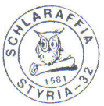

Rt Alibi, Rt Ararauna, Rt Fingal (eh) Rt Qualuliso

(Das Oberschlarafat) (Das Kantzlerambt)